Schulversuchspraktikum
Name: Nicolai ter Horst
Semester: SS 2013
Klassenstufen: 5 & 6
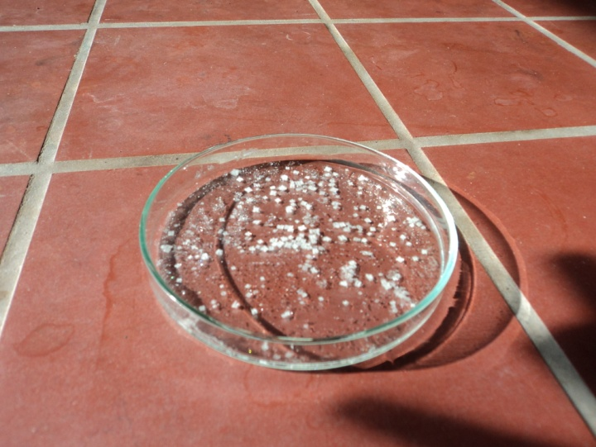
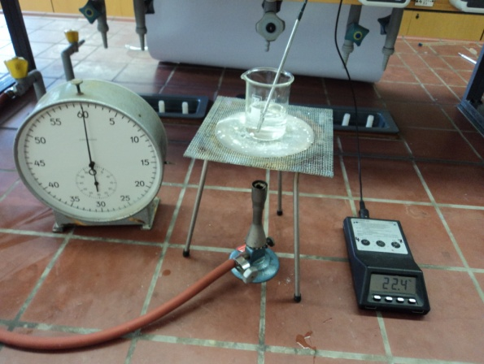
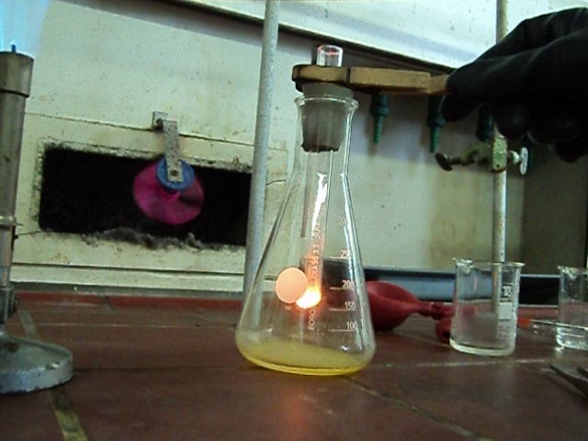
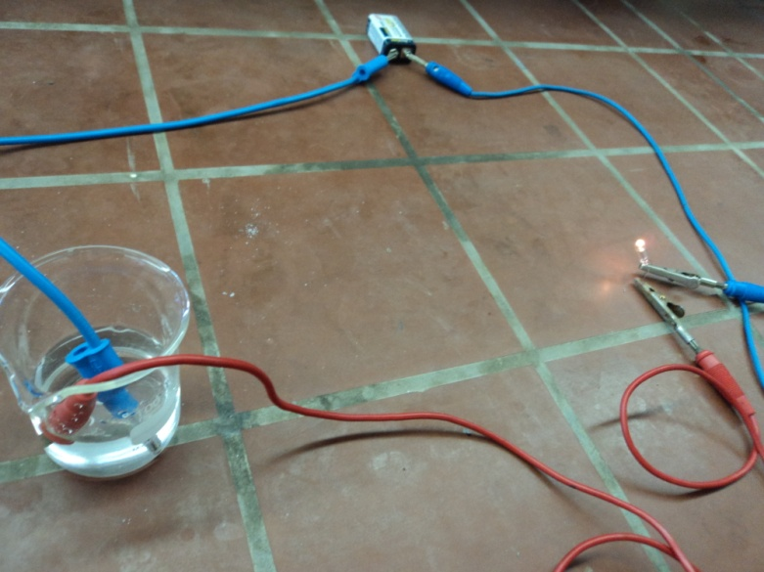

Natriumchlorid - mehr als ein Gewürz

Auf einen Blick:
Diese Unterrichtseinheit beinhaltet zwei Lehrerversuche und fünf Schülerversuche zum Thema „Natriumchlorid - mehr als ein Gewürz“. Geplant ist dabei ein Dreiteilung: Zunächst soll die Herstellung von Natriumchlorid einmal technisch (SV 1) und einmal aus den Elementen (LV1) erarbeitet werden. Danach sollen die Eigenschaften von Natriumchlorid beleuchtet werden (LV 2, SV 2, SV 3, SV 4), hierzu bieten sich ergänzende Versuche für eine Stationenarbeit zu diesem Thema an. Schließlich soll auf die Verwendung von Natriumchlorid eingegangen werden (SV 5).

Inhalt

1 Beschreibung des Themas und zugehörige Lernziele 2
2 Lehrerversuche 3
2.1 V 1 – Natriumchlorid-Synthese 3
2.2 V 2 – Eine Eismaschine ohne Strom 5
3 Schülerversuche 7
3.1 V 1 – Vom Steinsalz zum Kochsalz 7
3.2 V 2 – Sieden von Kochsalzlösungen 8
3.3 V 3 – Leitfähigkeit von Kochsalzlösungen 10
3.4 V 4 – Die Eisangel 11
3.5 V 5 – Korrosion durch Kochsalz 12
4 Reflexion des Arbeitsblattes (Ca. 1 Seite) 15
4.1 Erwartungshorizont (Kerncurriculum) 15
4.2 Erwartungshorizont (Inhaltlich) 15

Beschreibung des Themas und zugehörige Lernziele
Das Thema „Natriumchlorid- mehr als ein Gewürz“ betrachtet den den SuS gut bekannten Stoff Kochsalz aus einer chemischen Perspektive. Dabei geht es zum einen um die Herstellung bzw. die Gewinnung von Kochsalz in der Industrie. Zum anderen soll die Herstellung aus den Elementen thematisiert werden, um den SuS zu verdeutlichen, woher der chemische Name des Kochsalzes kommt. Zudem sollen die Eigenschaften des Kochsalzes sowie seine Verwendungsmöglichkeiten, abgesehen von der bereits bekannten Verwendung als Würzungsmittel, thematisiert werden.
Das Thema bietet eine gute Möglichkeit, viele Kompetenzen des KCs zu vertiefen und wichtige chemische Themen dieser Klassenstufe zu wiederholen. Zum einen kommen Trennungsverfahren zum Beispiel bei der Gewinnung von Natriumchlorid aus Steinsalz zum Einsatz. Zum anderen werden bei der Untersuchung der Eigenschaften von Natriumchlorid die Kompetenz der Unterscheidung von Stoffen anhand ihrer messbaren Eigenschaften (3.1.1. Stoff-Teilchen, S.51) geschult. Die Kompetenz, aus den Eigenschaften ausgewählter Stoffe auf ihre Verwendungsmöglichkeiten zu schließen (3.1.1. Stoff-Teilchen, S.51) kann durch die Übertragung dieser Eigenschaften auf die Verwendung des Kochsalzes geübt werden. Auch das wichtige Thema der Aggregatzustandsänderungen, sowie der damit eng verbundenen Schmelz- und Siedepunkte werden im Rahmen der Verwendung des Kochsalzes beim Kochen und als Auftausalz behandelt.
Das Thema hat insgesamt sehr große Relevanz für die SuS, da sie mit Kochsalz jeden Tag zu tun haben. Einen solchen Alltagsstoff einmal chemisch zu untersuchen bewirkt eine zusätzliche Motivation bei den SuS, zudem lernen sie, dass Chemie sie alltäglich umgibt. Es bietet auch gute Ansätze, die Verwendung von Kochsalz als Streumittel im Winter beziehungsweise dessen sehr große Verwendung in der Nahrungsmittelindustrie kritisch zu hinterfragen.
Lernziele:
Die SuS benennen die wichtigsten Eigenschaften von Kochsalz und Kochsalzlösungen.
Die SuS erklären den Weg der Gewinnung von Kochsalz in der Industrie.
Die SuS erläutern Anwendungsmöglichkeiten von Kochsalz an Hand dessen Eigenschaften.

Im Folgenden sollen die Experimente dieser Einheit vorgestellt werden. Zunächst geht es um die Herstellung von Natriumchlorid durch das Eintauchen eines glimmenden Natriumstücks in eine Chloratmosphäre (LV 1). Der klassische Weg der Gewinnung von Kochsalz wird im SV 1 verdeutlicht, bei dem die SuS verschiedene Trennverfahren anwenden sollen, um aus Steinsalz Kochsalz zu gewinnen. Des Weiteren wurden Versuche zu verschiedenen Eigenschaften von Kochsalz und Kochsalzlösungen durchgeführt, nämlich zum Gefrierpunkt (LV 2), zum Siedepunkt (SV 2), zur Leitfähigkeit (SV 3) und zur Korrosionsfähigkeit (SV 4). Zudem wurde die Verwendung von Kochsalz als Auftausalz anhand eines Modellexperimentes untersucht (SV 5).

Lehrerversuche

V 1 – Natriumchlorid-Synthese
In diesem Versuch soll Natriumchlorid aus den Elementen gewonnen werden. Die Deutung wird dabei stark reduziert (s. Unterrichtsanschlüsse unten).

Gefahrenstoffe
Natrium |  |  | H: 260-314 |  |  | P: 280-​301+330+331-305+351+338-309-​310-​370+378-​422
Chlor |  |  | H: 332-312-302-412 |  |  | P: 273-​302+352
Kaliumchlorat |  |  | H: 271-332-302-411 |  |  | P: 210-221-273
Salzsäure |  |  | H: 314-335-290 |  |  | P: 280- 301+330+331-305+351+338
Natronlauge |  |  | H: 314-290 |  |  | P: 280- 301+330+331-305+351+338
Ethanol |  |  | H: 225 |  |  | P: 210
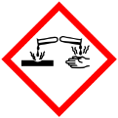

Materialien: Erlenmeyerkolben (300 mL), Duran-RG mit Fenster und Gummiring, kleine Glasplatte, Pinzette, Messer, Papiertuch, BG (100 mL), Gasbrenner
Chemikalien: Kaliumchlorat, konz. Salzsäure (w=38%), Natrium, demineralisiertes Wasser, verd. Natronlauge (2 M), Ethanol
Durchführung: Etwa 1 g Kaliumchlorat werden in einen Erlenmeyerkolben gegeben. Dazu werden etwa 3 mL konzentrierte. Salzsäure pipettiert. Anschließend wird der Erlenmeyerkolben mit einer Glasplatte abgedeckt.
Nun wird ein kleines Stück Natrium aus dem Vorratsbehälter entnommen und abgetrocknet. Davon muss zunächst die Oxidschicht entfernt werden. Dieses kommt nun in ein Duranglas mit Fenster und Gummiring. Das Natrium wird erhitzt bis es nur noch leicht glimmt. Nun wird die Glasplatte vom Erlenmeyerkolben genommen und das Duranglas hineingestellt.
Beobachtung: Der Feststoff im Erlenmeyerkolben schäumt auf, es bildet sich ein gelb-grünes Gas. Das Natriumstück beginnt zunächst zu schmelzen und fängt dann zu brennen an. Danach hört es langsam auf zu brennen und glüht nur noch. Bei Zugabe des glühenden Natriums zu dem gelb-grünen Gas glüht das Natrium stark auf. Nach Abklingen des Glühens ist ein weißer Feststoff zurückgeblieben.
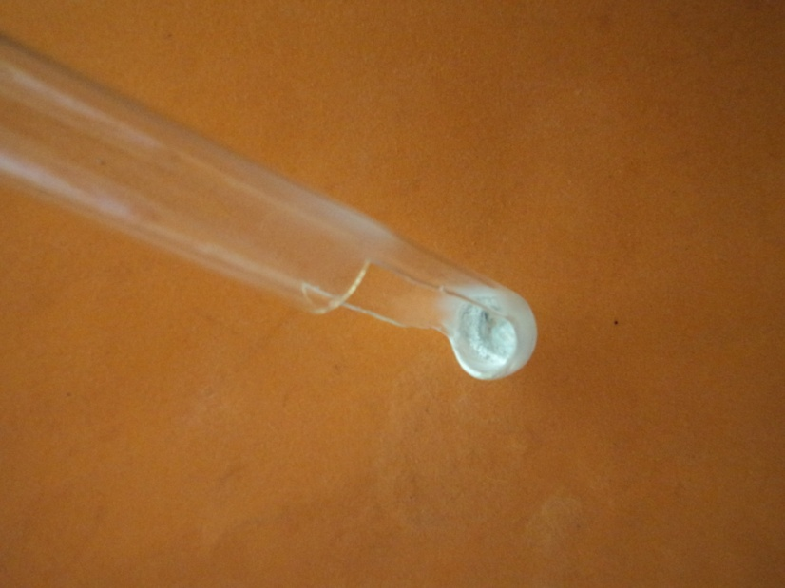
  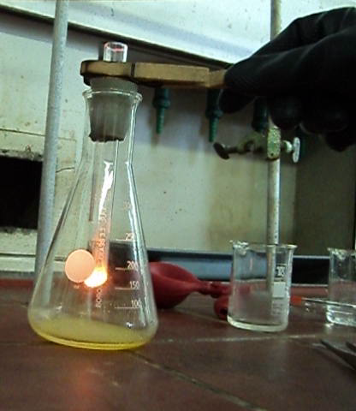
Abb. 1 - Glimmendes Natrium in Chloratmosphäre. Abb. 2 - Zurückbleibender weißer Feststoff.
Deutung: Zunächst bildet sich im Erlenmeyerkolben Chlorgas. Im Duranglas entsteht Natriumchlorid.
Entsorgung: Es wird etwas verdünnte Natronlauge zu dem überschüssigen Chlorgas gegeben und eine Entfärbung abgewartet. Nach Neutralisation kann die Lösung in den Abguss gegeben werden. Nach Abkühlen des Duranglases kann dieses in etwas Ethanol getaucht werden, sodass die Stellen, an denen das Natrium lag, vollständig bedeckt sind. Das Ethanol wird danach in den Lösungsmittelabfall gegeben.
Literatur: Pagenkemper, I. A. u. a., Chemisches Praktikum für Studierende der Human- und Zahnmedizin an der Georg-August-Universität Göttingen, Göttingen ,6. Auflage, 2010, S.154 f.

Da die Sus nur ein geringes Vorwissen über chemische Vorgänge besitzen, muss hier stark auf phänomenologischer Ebene gearbeitet werden (zum Beispiel spielerisch unter dem Thema „Aus der Hexenküche des Chemikers“). Die Entstehung des Chlorgases muss vom Lehrer gedeutet werden, da dies für die SuS nicht möglich ist. Ziel ist es den SuS zu verdeutlichen, warum der chemische Name für Kochsalz Natriumchlorid ist durch die Herstellung desselben aus Natrium und Chlor. Anschließend kann die Korrektheit der Deutung überprüft werden, in dem der Stoff auf bekannte Eigenschaften des Natriumchlorids untersucht wird.
Dieser Versuch ist auf Grund seiner Gefährlichkeit nur sehr vorsichtig durchzuführen. Bei dem Eintauchen des glühenden Natriums in die Chloratmosphäre sollte kein flüssiges Natrium in die Salzsäure tropfen, da durch eine mögliche Wasserstoffentwicklung Chlorknallgas entstehen und der Erlenmeyerkolben zerspringen kann. Auf Grund seiner großen Effektstärke hat dieser Versuch jedoch einen großen Wiedererkennungswert und eignet sich besonders gut als Demonstrationsexperiment.

V 2 – Eine Eismaschine ohne Strom
In diesem Versuch wird mit Hilfe von Natriumchlorid eine Eismaschine ohne Strom gebaut. Die SuS sollten zuvor den gewöhnlichen Gefrierpunkt von Wasser kennen und bereits Kenntnisse über Aggregatzustandsänderungen besitzen.

Gefahrenstoffe
Natriumchlorid |  |  | / |  |  | /

Materialien: Zwei Erlenmeyerkolben (100 mL), zwei Bechergläser (250 mL), Thermometer (möglichst digital), Löffelspatel/Esslöffel
Chemikalien: Eis, Natriumchlorid, demin. Wasser, Pfirsich-Bananen-Nektar oder andere Säfte
Durchführung: Es werden zunächst zwei Erlenmeyerkolben mit etwa 20 mL Saft gefüllt und zur Seite gestellt. In ein Becherglas wird etwas Eis gegeben und die Temperatur gemessen. Beim zweiten Becherglas wiederholt man diesen Vorgang und gibt anschließend nach und nach ungefähr vier Esslöffel Kochsalz dazu. Dabei wird weiter die Temperatur gemessen. In beide Bechergläser wird nun je ein Erlenmeyerkolben mit Saft hineingestellt und ca. 20 Minuten gewartet. Anschließend wird erneut die Temperatur gemessen.
Beobachtung: Das Eis hat eine Temperatur von 0° C. Bei Zugabe von Kochsalz sinkt die Temperatur nach und nach auf ca. -10°C.
Nach 20 Minuten ist der Saft in der Eis-Kochsalz-Mischung deutlich dickflüssiger und an einigen Stellen gefroren, der Saft in der reinen Eis-Mischung ist jedoch weiterhin flüssig. Die Temperatur der reinen Eis-Mischung liegt bei ca. 2°C während die Eis-Kochsalz-Mischung weiterhin bei ungefähr -10°C liegt.
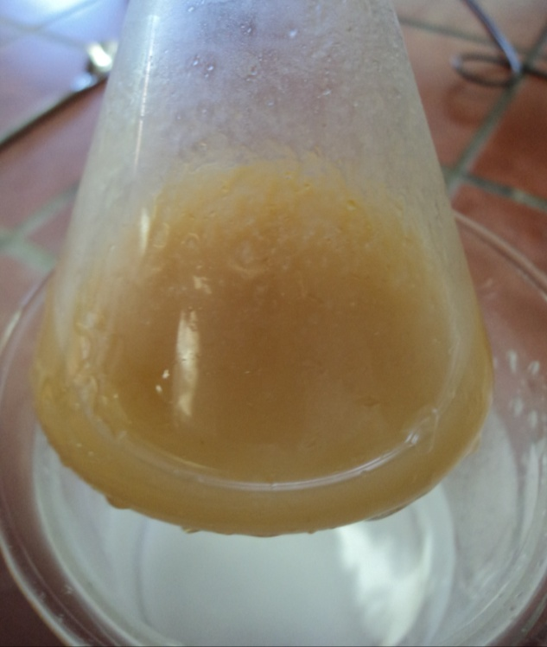  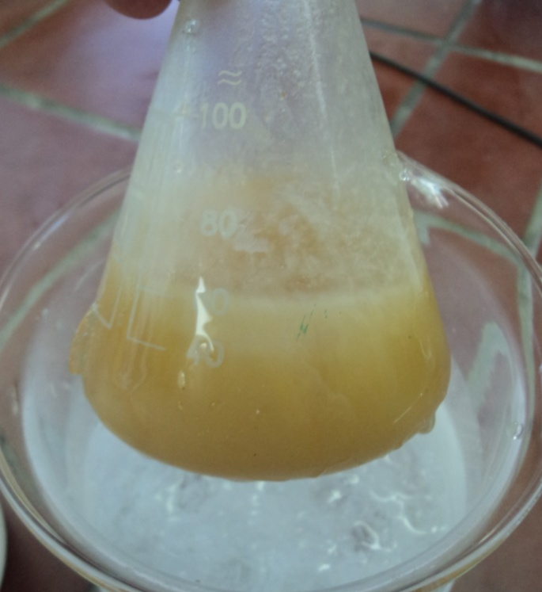
Abb. 3 - Saft nach 20 Minuten im Eisbad Abb. 4 - Saft nach 20 Minuten im Eis-Kochsalz-Bad
Deutung: Das Kochsalz erniedrigt den Gefrierpunkt von Wasser. Beim Lösen des Salzes wird der Umgebung Wärme entzogen, weswegen die Temperatur sinkt.
Entsorgung: Alle Substanzen können in den Abfluss gegeben werden.
Literatur: Hecker, J., Der Kinder Brockhaus Experimente: Den Naturwissenschaften auf der Spur, 2. Auflage, 2010, S.16 f.

Bei der Demonstration dieses Versuches sollte die Eismaschine bereits vorher vorbereitet werden, so dass nicht 20 Minuten auf die Auswertung gewartet werden muss. Dieser Versuch kann auch als Schülerversuch durchgeführt werden, er eignet sich jedoch gut als Demonstrationsexperiment. Zum Ablesen der Temperaturen und für die Beobachtungen sollten die SuS nach vorne geholt werden. Dieses Experiment ist besonders für den Sommer geeignet.

Schülerversuche

V 1 – Vom Steinsalz zum Kochsalz
In diesem Versuch soll aus Steinsalz Kochsalz gewonnen werden. Steinsalz dürfte nicht in jeder Schule vorhanden sein. Alternativ kann ein Kochsalz-Kiesel-Gemisch selbst hergestellt werden, um den Unterschied des ungereinigten und gereinigten Salzes zu verdeutlichen. Die SuS benötigen darüber hinaus Vorkenntnisse zu den Trennverfahren, die in diesem Experiment Anwendung finden.

Gefahrenstoffe
Natriumchlorid |  |  | / |  |  | /

Materialien: Mörser und Pistill, Sieb, Messzylinder (50 mL), Trichter, Filterpapier, zwei Erlenmeyerkolben (100 mL), Stopfen, Messpipette (10 mL), Petrischale, Abdampfschale, Bunsenbrenner, Dreifuß
Chemikalien: Steinsalz, demineralisiertes Wasser
Durchführung: Das Steinsalz wird zunächst gemörsert, bis das Salz zu kleinen Körnern zermahlen wurde. Falls größere Steinstücke zurückbleiben, sollten diese abgesiebt werden. Das gesiebte und gemörserte Steinsalz wird nun mit 50 mL Wasser in einen Erlenmeyerkolben gegeben und gut durchgeschüttelt. Anschließend wird die Lösung in einem Trichter abfiltriert. Von dem Filtrat werden 5 mL mit einer Messpipette in eine Petrischale gegeben und zum Trocknen stehen gelassen. Das übrige Filtrat wird in einer Abdampfschale eingedampft.
Beobachtung: Beim Eindampfen des Filtrats bleibt ein weißer Feststoff übrig. In der Petrischale bilden sich kleine weiße Kristalle.
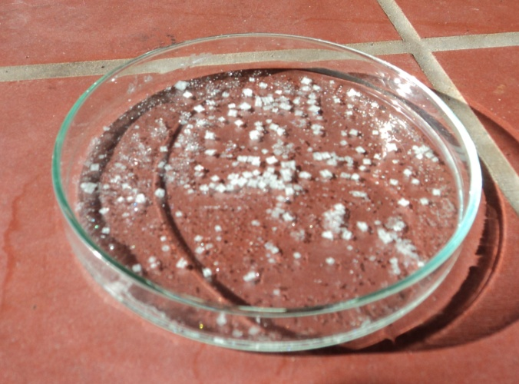
  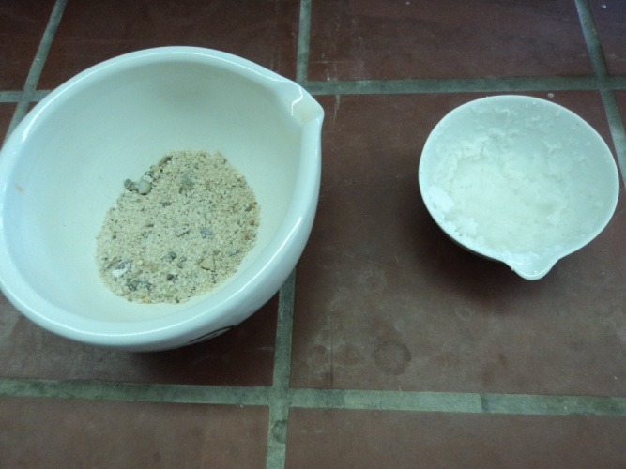
Abb. 5 - Vom Steinsalz (links) zum Kochsalz (rechts) Abb. 6 - Auskristallisiertes Kochsalz
Deutung: Bei dem Feststoff und den Kristallen handelt es sich um reines Kochsalz.
Entsorgung: Das Kochsalz kann in den Abfall gegeben werden oder für den nächsten Versuch verwendet werden.
Literatur: Asselborn, W. u.a. (Hrsg.), Chemie heute - Sekundarbereich I, 5.Auflage, 2008, S. 44.
Zum Wasser-Nachweis kann beim Eindampfen ein Becherglas über die Abdampfschale gehalten werden. Es bietet sich vor allem im Bereich der Gewinnung von Meersalz die Möglichkeit eines Fächerübergriffes zum Beispiel zum Erdkundeunterricht bei der Frage, wie das Salz in das Meer kam, oder zum Geschichtsunterricht, indem die frühere Bedeutung des Salzes als weißes Gold oder die Herstellung bei alten Völkern (Ägyptern, Römern) herausgearbeitet werden kann.

V 2 – Sieden von Kochsalzlösungen
Dieser Versuch kann auf Grund seines eher komplizierten Aufbaus auch als Schülerdemonstrationsexperiment oder Lehrerversuch durchgeführt werden. Er bietet jedoch eine gute Gelegenheit für die SuS praktische Experimentierfähigkeiten, wie den Umgang mit dem Bunsenbrenner und die Messwerterfassung zu üben.

Gefahrenstoffe
Natriumchlorid |  |  | / |  |  | /

Materialien: Stoppuhr, (möglichst digitales) Thermometer, Bunsenbrenner, Dreifuß, zwei Bechergläser (100 mL), Siedesteine
Chemikalien: Kochsalz, demineralisiertes Wasser
Durchführung: In ein Becherglas werden etwa 50 mL Wasser gegeben und mit einem Thermometer die Temperatur gemessen. Das Wasser wird nun bis zum Sieden erhitzt und dabei die Zeit gestoppt. Sobald das Wasser zu kochen beginnt, wird die Temperatur abgelesen. Dasselbe wird mit demselben Volumen Kochsalzlösung durchgeführt.
Beobachtung: Das reine Wasser beginnt bei 98,4 °C zu sieden und benötigt dafür 4 Minuten und 20 Sekunden. Die Kochsalzlösung siedet bei 101,8 °C und benötigt dafür 3 Minuten und 25 Sekunden.
  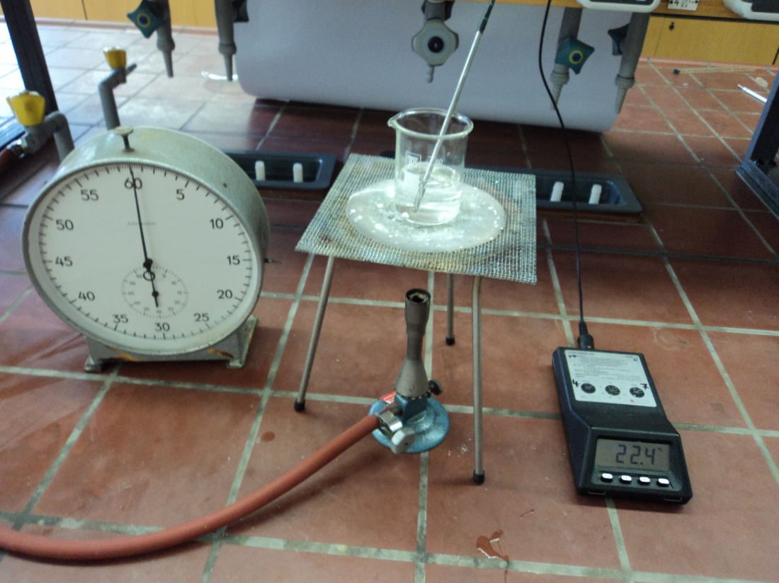
Abb. 7 - Aufbau der Apparatur
Deutung: Bei dem Feststoff und den Kristallen handelt es sich um reines Kochsalz.
Entsorgung: Das Kochsalz kann in den Abfall gegeben oder wiederverwendet werden.
In diesem Versuch soll die Leitfähigkeit von Kochsalzlösungen untersucht werden. Für diesen Versuch benötigen die SuS Vorwissen über einfache Schaltkreise; jedoch kann der Versuchsaufbau auch vorgegeben werden.
Der Versuch kann die Siedepunkterhöhung durch Kochsalz zeigen; zum anderen erklärt es warum Kochsalz - neben Gründen des Geschmacks- beim Kochen eingesetzt wird. Es kann neben dem folgenden Experiment gut in einer Stationenarbeit zu den Eigenschaften von Natriumchlorid verwendet werden.

V 3 – Leitfähigkeit von Kochsalzlösungen

Gefahrenstoffe
Natriumchlorid |  |  | / |  |  | /

Materialien: 9V-Blockbatterie, Kabelverbindungen, Krokodilklemmen, Glühlämpchen
Chemikalien: Kochsalz, demineralisiertes Wasser
Durchführung: Eine Batterie und eine Glühlampe werden mit einander durch die Kabelverbindungen mit Krokodilklemmen verbunden. Dazwischen wird nun ein Becherglas mit demineralisiertem Wasser geschaltet und geprüft, ob das Lämpchen brennt. Dasselbe wird mit Kochsalz und einer Kochsalzlösung ausprobiert.
Beobachtung: Nur bei der Kochsalzlösung brennt das Lämpchen.
  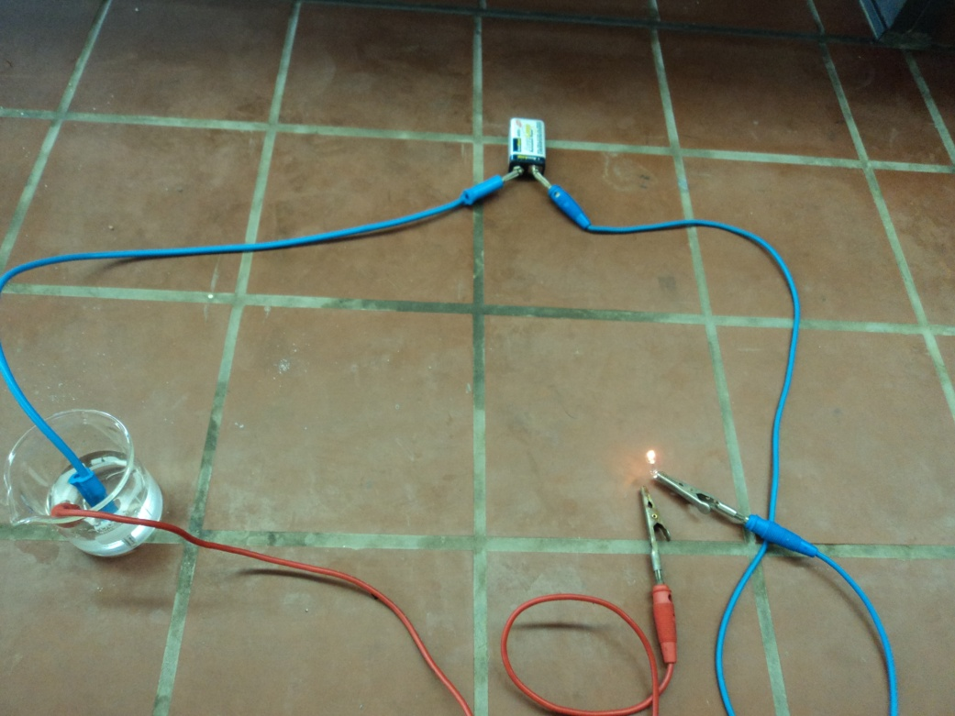
Abb. 8 - Die Lampe brennt bei Verwendung von Kochsalzlösung.
Deutung: Nur die Kochsalzlösung leitet den Strom.
Entsorgung: Das Kochsalz kann in den Abfall, die übrigen Lösungen in den Abguss gegeben werden.
Neben demineralisiertem Wasser und festem Kochsalz könnte auch zum Vergleich die Leitfähigkeiten anderer Stoffe herangezogen werden, je nachdem wie vertraut die SuS damit sind. Weitere Eigenschaften, die in einer Stationenarbeit untersucht werden können sind z.B. Löslichkeit, Dichte, Flammenfärbung, Kristalle unter der Lupe oder den Stoff mit den Sinnen zu untersuchen.

V 4 – Die Eisangel
Dieser Versuch ist ein recht einfacher Handversuch und eignet sich gut als Modellversuch für die Verwendung von Natriumchlorid als Auftausalz/ Streumittel.

Gefahrenstoffe
Natriumchlorid |  |  | / |  |  | /

Materialien: Bindfaden, Becherglas (100 mL)
Chemikalien: Kochsalz, Eiswürfel
Durchführung: In ein kleines Becherglas werden zwei Eiswürfel gegeben. Darauf wird ein Bindfaden gelegt. Nun wird Salz hinzugegeben und kurz gewartet.
Beobachtung: Ein Eiswürfel lässt sich mit dem Bindfaden hochheben. Bei großzügiger Verwendung des Salzes und kleineren Eiswürfeln ist sogar ein Anheben des gesamten Becherglases möglich.
Deutung: Das Kochsalz bringt das Eis zum Tauen auf Grund der Gefrierpunktserniedrigung durch das Kochsalz. Über dem Bindfaden gefriert das Eis aber wieder, weswegen man den Eiswürfel/das Becherglas schließlich anheben kann
Entsorgung: Die Eis-Salz-Mischung kann in den Abguss gegeben werden.
Literatur: Hecker, J., Der Kinder Brockhaus Experimente: Den Naturwissenschaften auf der Spur, 2. Auflage, 2010, S.14 f.
Anhand dieses Versuches können die SuS gut die andere Seite der Gefrierpunktserniedrigung sehen: Das Eis wird zwar durch Zugabe von Kochsalz insgesamt kälter, jedoch schmilzt es auch früher. Anschließend kann auch eine Diskussion der Umweltgefahr, die durch den Einsatz von Kochsalz hervorgerufen wird, thematisiert werden. Neben der Anwendung als Auftausalz kann auch die Verwendung von Kochsalz als Konservierungsmittel demonstriert werden zum Beispiel beim Verderb von Käse. Weitere Anwendungsbereiche zum Beispiel als isotonische Lösung in der Medizin oder in der chemischen Industrie bei der Chloralkalielektrolyse können ebenfalls thematisiert werden.

V 5 – Korrosion durch Kochsalz
In diesem Versuch soll es um die Korrosion mit und ohne Kochsalz gehen. Die SuS brauchen dazu Vorwissen über das Rosten von Eisen, welches ihnen jedoch aus dem Alltag geläufig sein könnte.

Gefahrenstoffe
Natriumchlorid |  |  | / |  |  | /

Materialien: Zwei Bechergläser (100 mL)
Chemikalien: Kochsalz, demineralisiertes Wasser, Eisennagel
Durchführung: In einem Becherglas wird eine Kochsalzlösung durch Zugabe von einigen Spateln Kochsalz zu 80 mL Wasser hergestellt. In ein zweites Becherglas werden 80 mL demineralisiertes Wasser gefüllt. In beide kommt eine Eisennagel, der vorher blank geschmirgelt wird. Nun wird einige Stunden gewartet
Beobachtung: Der Eisennagel in der Kochsalzlösung rostet wesentlich schneller als der im Wasser.
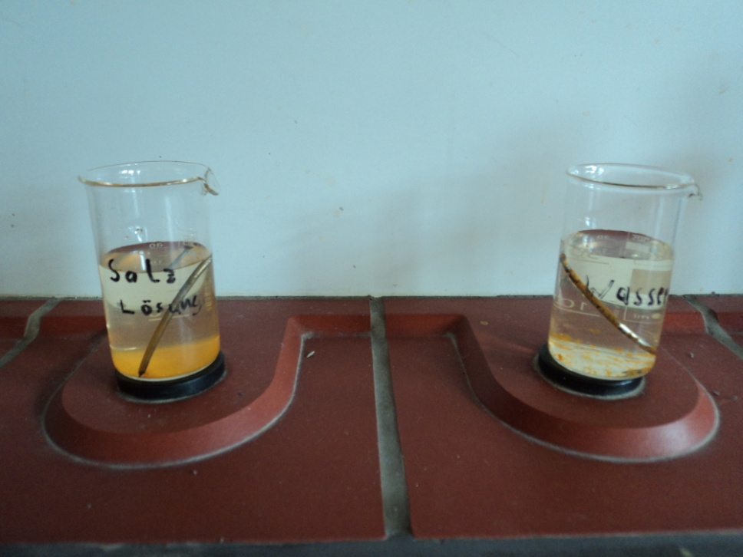
Abb. 9 - Die Eisennägel nach einigen Stunden
Deutung: Das Kochsalz beschleunigt das Rosten des Eisens.
Entsorgung: Lösungen in den Abguss geben werden. Die Eisennägel können für spätere Versuche wieder verwendet werden.
Da den SuS die Vorgänge der Korrosion noch nicht geläufig sind, kann hier nur auf phänomenologischer Ebene gearbeitet werden. Gedanklich schließt sich dieser Versuch an die Untersuchung von Eigenschaften von Kochsalz an (SV1-3) passt jedoch weniger gut in eine Stationenarbeit, da der Versuch einige Stunden, d.h. bis zur nächsten Chemiestunde stehen muss.

Arbeitsblatt – Natriumchlorid - mehr als ein Gewürz
1. Beschreibe Wege der Gewinnung von Kochsalz!
____________________________________________________________________________________________________________________________________________________________________________________________________________________________________________________________________________________________________________________________________________________________________________________________________
2. Entscheide ob folgende Aussagen richtig oder falsch sind. Die Buchstaben der richtigen Aussagen ergeben die chemische Formel von Kochsalz.
Aussagen | Richtig | Falsch
Kochsalz brennt mit grüner Flamme (K)
Kochsalz bringt Eis zum Schmelzen (N)
Metalle rosten in Wasser, nicht aber in Kochsalzlösungen (O)
Kochsalz besteht aus den Elementen Natrium und Chlor (A)
Der chemische Name für Kochsalz lautet Natriumoxid (F)
Kochsalzlösungen leiten Strom, das feste Kochsalz jedoch nicht (C)
Kochsalzlösungen kochen schneller als Wasser (L)

Chemische Formel von Kochsalz: _______________
3.a) Erläutere, warum es keinen Sinn macht, Kochsalz bei Temperaturen unter -10°C zu verwenden!
________________________________________________________________________________________________________________________________
b) Erkläre die negativen Folgen eines zu hohen Einsatz von Auftausalz!
Tipp: Denke an die Wirkung von Salz auf Metalle, aus denen z.B. Autos bestehen!
__________________________________________________________________________________________________________________________________

Reflexion des Arbeitsblattes
Bei dem Arbeitsblatt geht es darum den SuS einen Überblick über die Unterrichtseinheit zu verschaffen und das Wichtigste noch einmal zusammenzufassen. Das Arbeitsblatt steht also am Ende der Lerneinheit und dient der Vertiefung des Gelernten. Zum Teil kann somit durch die Bearbeitung dieses Arbeitsblattes das Erreichen der in 1 genannten Lernziele überprüft werden. Anschließend können mögliche Fehlvorstellungen oder Wissenslücken im Sinne eines formativen Assessments wiederholt werden.

Erwartungshorizont (Kerncurriculum)
Das Arbeitsblatt überprüft vor allem Fachwissen. Durch die spielerische Erarbeitung der chemischen Formel für Kochsalz und die Anwendung ihres Wissens findet jedoch auch eine Erkenntnisgewinnung statt. Die letzte Aufgabe bezieht sich schließlich auf den Kompetenzbereich der Bewertung (SuS unterscheiden förderliche von hinderlichen Eigenschaften für die bestimmte Verwendung eines Stoffes). Es wird vor allem das Basiskonzept Stoff-Teilchen thematisiert mit den unter 1 genannten Kompetenzen.

Erwartungshorizont (Inhaltlich)
1. Beschreibe Wege der Gewinnung von Kochsalz!
Kochsalz kann aus dem Meerwassser oder aus Salzbergwerken gewonnen werden. Bei der Gewinnung aus Meerwasser wird dieses durch Salzgärten geführt, in denen das Wasser nach und nach verdunstet. Das Salz kann anschließend zusammengeschoben und getrocknet werden. In Salzbergwerken kann das Salz bohrend-sprengend, schneidend oder Nass abgebaut werden. Aus dem gewonnenen Fällen Steinsalz wird eine hoch-konzentrierte Salzlösung, die Sole, hergestellt und anschließend eingedampft. Beim Nass-Abbau muss die Sole nicht erst hergestellt werden.
2. Entscheide ob folgende Aussagen richtig oder falsch sind. Die Buchstaben der richtigen Aussagen ergeben die chemische Formel von Kochsalz.
Aussagen | Richtig | Falsch
Kochsalz brennt mit grüner Flamme (K) |  | x
Kochsalz bringt Eis zum Schmelzen (N) | x
Metalle rosten in Wasser, nicht aber in Kochsalzlösungen (O) |  | x
Kochsalz besteht aus den Elementen Natrium und Chlor (A) | x
Der chemische Name für Kochsalz lautet Natriumoxid (F) |  | x
Kochsalzlösungen leiten Strom, das feste Kochsalz jedoch nicht (C) | x
Kochsalzlösungen kochen schneller als Wasser (L) | x

Chemische Formel von Kochsalz: NaCl
3.a) Warum macht es keinen Sinn, Kochsalz bei Temperaturen unter -10°C zu verwenden?
Kochsalzlösungen gefrieren bei ca. -10°C, weswegen das Streuen kein Schmelzen des Eises bewirken würde.
b) Welche negativen Folgen könnte ein zu hoher Einsatz von Auftausalz haben?
Tipp: Denke an die Wirkung von Salz auf Metalle, aus denen z.B. Autos bestehen!
Salz führt zur Korrosion von Metallen. Autos, Stahlträger und andere Metallerzeugnisse werden durch den zu hohen Einsatz von Auftausalzen angegriffen und können rosten.
(An dieser Stelle können auch die negativen Folgen für die Umwelt thematisiert werden, falls vorher die Wirkung von Salz auf Zellen z. B. im Rahmen des Experiments zum Käseverderbs besprochen wurden)

